2025-2026 EĞİTİM-ÖĞRETİM YILI TÜRKÇEDERSİ.NET ORTAOKULU 5. SINIF TÜRKÇE DERSİ 2. DÖNEM 2. YAZILI SORULARI (MEB 1. SENARYO)

Adı Soyadı: Sınıfı No.:
T.O.5.9. Metnin derin anlamını belirlemeye yönelik üst düzey çıkarımlar yapabilme
Spor yapmak beden ve ruh sağlığımızı olumlu yönde etkiler. Sporun bir faydasını daha öğrendik geçen günlerde: bilgiyi hatırlamak. Spor yapmak yeni öğrenilen bilginin hatırlanmasını kolaylaştırıyormuş. Ancak zamanlama önemli. Tam olarak dört saat sonra spor yapmak yeni öğrenilen bilginin uzun süreli kaydedilmesine yardımcı oluyormuş.
1. Metnin yazılış amacı nedir? (20 Puan )

T.O.5.11. Metinler arası karşılaştırma yapabilme
I. Metin: Türklerin toplumsal yaşamında önemli bir yeri olan geleneksel tiyatro türlerinden biri bir çeşit gölge oyunu olan Karagöz'dür. Kuklalar ile oynanır. Karagöz, bir kişinin yaratıcılığına dayanan yazılı metni olmayan gösteri türüdür. Karagöz oyunlarının konuları çoğunlukla gerçek yaşamdan alınmış sahnelerden oluşur.
II. Metin: Ortaoyunu, geleneksel Türk tiyatrosunun önemli türlerinden biridir. Canlı oyuncularla oynayan bir türdür. Yazılı bir oyun metni yoktur.
2. Numaralanmış metinleri karşılaştırarak aralarında bulduğunuz fark benzerliğe ikişer örnek yazınız. (20 Puan )
Fark:

Benzerlikleri:

T.O.5.24. Okuduğunu değerlendirebilme
Kurtuluş Savaşı yıllarında ülkenin durumu çok zordu. Ordunun silahı azdı, askerler yorgundu ve birçok kişi savaşın kazanılamayacağını düşünüyordu. Bir gün yakınındaki kişilerden biri Atatürk’e:
— Paşam, ya başaramazsak, diye sordu.
Atatürk hiç düşünmeden şu cevabı verdi.
— Başarmak için ne gerekiyorsa yapacağız. Milletin bağımsızlığını yine milletin azim ve kararı kurtaracaktır.
3.Bu metinde Atatürk’ün öne çıkan özelliği nedir? Metinden örnekle açıklayınız. (20 Puan )

T.O.5.26. Metindeki probleme çözüm üretebilme
Tasarım dersi için bir model tasarlayan Emir, modelini boyut olarak büyük tasarlamış. Sınıfa getirdiğinde sıranın üzerini kaplamış. Onunla birlikte proje getirenler de olduğu için sınıfta boş alan oldukça daralmış. Arka sıradakiler için tahtayı görememe sorununa neden olmuş.
4. Metindeki problemi belirtiniz. Modelin sınıfta hasar görmeden kalması için bir çözüm yolu üretiniz. (20 Puan )

Çözüm:

T.Y.5.5. Yazılı etkileşiminde uygun tepki verebilme
T.Y.5.21. Yazım kuralları ve noktalama işaretlerini uygulayabilme
5. Çok sevdiğiniz bir yazara bir kitabı ile ilgili teşekkür, soru, eleştiri vb. amaçlı ileti yazınız. Yönergelere dikkat ediniz. (20 Puan )
x Selam ve hitap ifadesinden sonra kendinizi tanıtın. x Nezaket çerçevesinde yazın
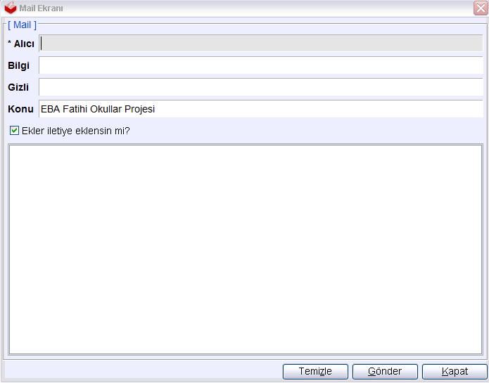
x Uygun sonlandırma cümlesi ile bitirin

